А что будет, если вы прямо сейчас бросите курить?
- Через 20 минут ваше кровяное давление придёт в норму.
- Через 8 часов уровень угарного газа в крови снизится на половину, уровень кислорода придет в норму.
- Через 48 часов снизится вероятность получения сердечного приступа. Весь никотин выведется из вашего тела.
- Через 72 часа снизится напряжение с ваших бронхиол. Уровень силовых качеств увеличится.
- Через 2 недели ваше кровообращение ускорится и продолжит улучшаться следующие 10 недель.
- Через 3-9 месяцев ваш кашель и проблемы с дыханием исчезнут, поскольку объём лёгких увеличится на 10%.
- Через 1 год риск сердечного приступа уменьшится наполовину.
- Через 10 лет вероятность рака лёгких будет такой же, как у некурящего.
- Через 15 лет риск сердечного приступа будет таким же, что у некурящего

Управление образования
Администрации Зырянского района
совместно с Комиссией по делам несовершеннолетних и защите их прав
призывают курящих задать себе вопрос:

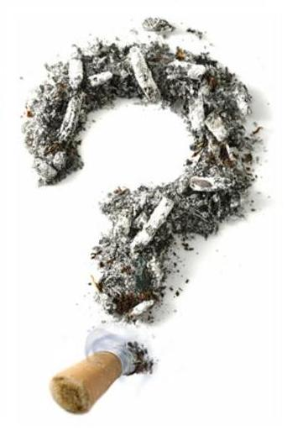



Подсчитано, что население земного шара ежегодно выкуривает 12 биллионов папирос и сигарет.
Поистине астрономические цифры!
При выкуривании папирос и сигарет остаются гильзы и фильтры, а также часть табака, который не докуривается.
Общая масса окурков, бросаемых где попало, достигает 2 520 000 т. Курящие ежегодно “выкуривают” в атмосферу 720 т синильной кислоты , 384 000 т аммиака, 108 000 т никотина, 600 000 т дегтя и более 550 000 т угарного газа и других составных частей табачного дыма.
Получается, что курильщики не только сокращают собственную жизнь, но и приближают экологическую катастрофу!
Быть может, хватит?

МИФЫ И ФАКТЫ О ТАБАКЕ

миф | факт
Курят все | По статистике курит меньшинство населения
Все взрослые курят | В нашей стране 50% мужчин и 75% женщин не курят
Бросить курить легко | Большинство курильщиков безуспешно стараются бросить курить. Половина курильщиков пыталась бросить хотя бы раз.
Курение – относительно безвредное занятие | Курение – главный фактор риска заболеваний лёгких и сердечно-сосудистой системы. 90% больных раком лёгких курили.
Курение опасно только для того, кто курит | Врачами установлено, что курение опасно не только для здоровья тех, кто курит, но и тех, кто, находясь рядом, вдыхает дым.

Много лет назад в молодёжной среде был создан привлекательный идеал курящего молодого человека. В соответствии с этой установкой парни начинали курить. Чтобы с тать «суперменами», а девушки – чтобы быть «модными». По существу, каждый курильщик живёт и действует как робот, запрограммированный на курение. Эта программа весьма выгодна производителям табачных изделий.
Тебе ещё не хочется изменить эту программу? Ведь можно доказать себе и окружающим свою современность совсем другими путями: стань активным участником всех классных и школьных дел, участвуй в спортивных соревнованиях, стремись сделать себе карьеру, участвуй в конкурсах разных уровней…
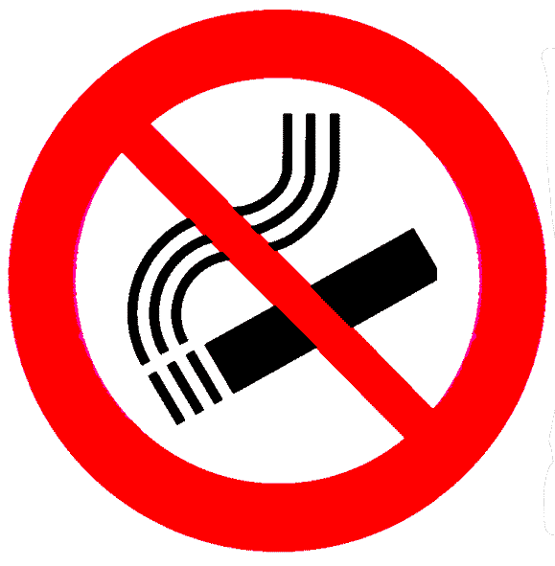
Сегодня курить уже не модно! Сегодня в моде здоровый образ жизни!

Можно с уверенностью сказать, что каждая новая затяжка сигаретой сокращает человеческую жизнь, по меньшей мере, на один вдох. А каждая выкуренная сигарета сокращает жизнь человека
на 15 минут.
Поэтому курящий человек живет меньше, чем некурящий.
Курение приводит к разным болезням: рак легких, инсульт, варикоз, инфаркт, заболевания желудочно-кишечного тракта.
